Отчет
о поездке на

Международный научный студенческий форум на иностранных языках
«Глобальные изменения: взгляд молодежи»
(г. Новосибирск, 4-5 декабря 2013 года)

от студенток 5 курса Хисамовой Полины, Олейник Дарьи и Ситниковой Ксении.

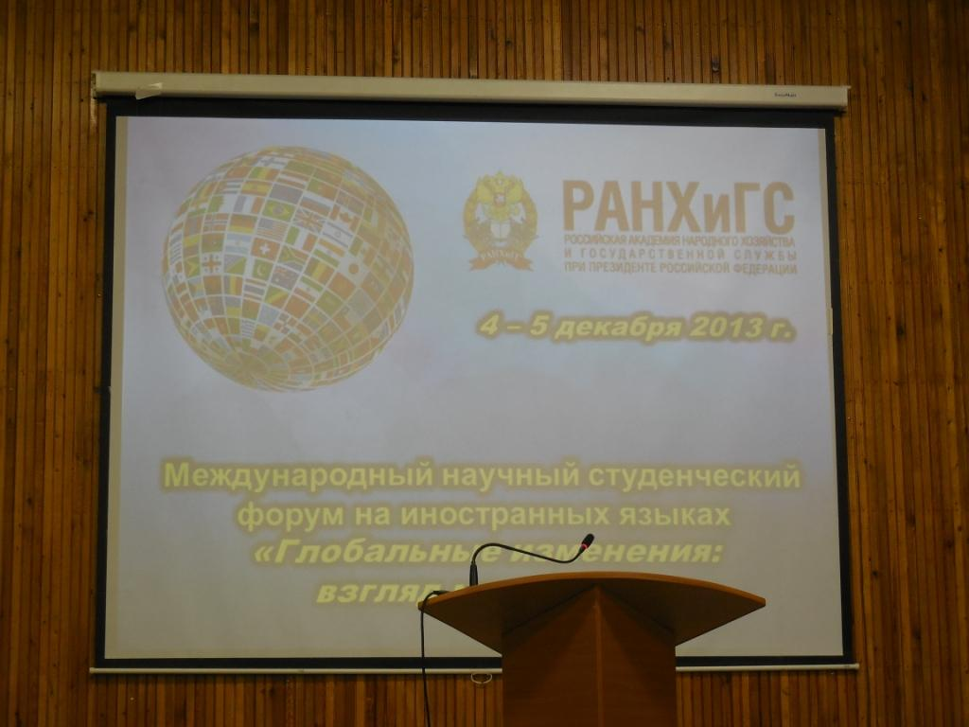
Форум проходил на базе Сибирского института управления – филиала ФГБОУ ВПО «Российская академия народного хозяйства и государственной службы при Президенте Российской Федерации» в городе Новосибирске. Сразу можем сказать, что организация данного мероприятия была на высшем уровне: от встречи на вокзале и до самого конца форума.
Мероприятие проходило в два дня: 4 декабря – олимпиада по иностранным языкам, 5 декабря – научно-практическая конференция на иностранных языках. Среди участников – студенты от Твери до Хабаровска. Из Иркутска мы были единственной командой.
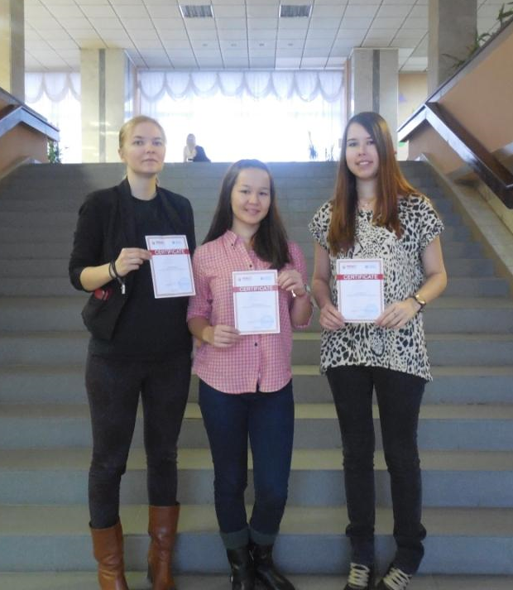
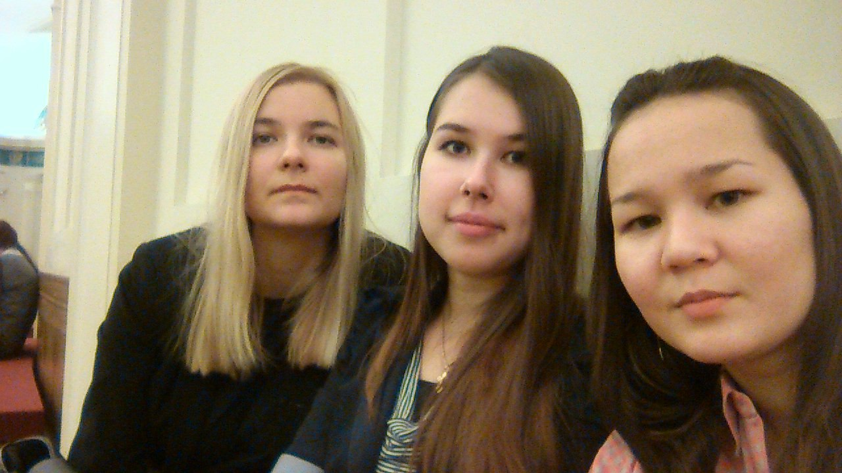
Непосредственно как участники мы были задействованы на форуме только в первый день. Нашей секцией на олимпиаде была секция «Английский язык для студентов 4-5 курсов» (помимо английского можно было соревноваться в знаниях немецкого и французского языков). Участники всех секций должны были пройти два этапа: аудирование и монолог. Темой аудирования на секции английского языка было экономическое и политическое развитие Китая. После прослушанного выступления все участники должны были письменно ответить на предложенные вопросы по данной теме. Темы монолога же у всех ребят были разные. У Полины была тема «Здоровый образ жизни, мода ли это?», у Дарьи «Должна ли молодежь поддерживать взрослое поколение», у Ксении «Безработица в России и за рубежом». По итогам данных двух этапов были подведены результаты. Среди 29 участников нашей секции мы заняли 14, 15 и 16 места и получили сертификаты участников. Считаем это хорошим результатом, так как в основном выступали студенты, чьей профильной специальностью является иностранный язык.
На следующий день мы были зрителями научно-практической конференции. Темы докладов были на социально-экономические и управленческие вопросы, например «Процесс стимулирования работников на примере Германии». Мы отметили для себя, в первую очередь, виртуозное владение языком у некоторых участников. Еще раз поняли, что нужно совершенствовать свой английский.
В свободное время мы ходили на балет в Театр Оперы и Балеты, в кино и просто гуляли по городу. Участвовать в данном мероприятии нам очень понравилось, благодарны за представленную возможность поездки на форум.

